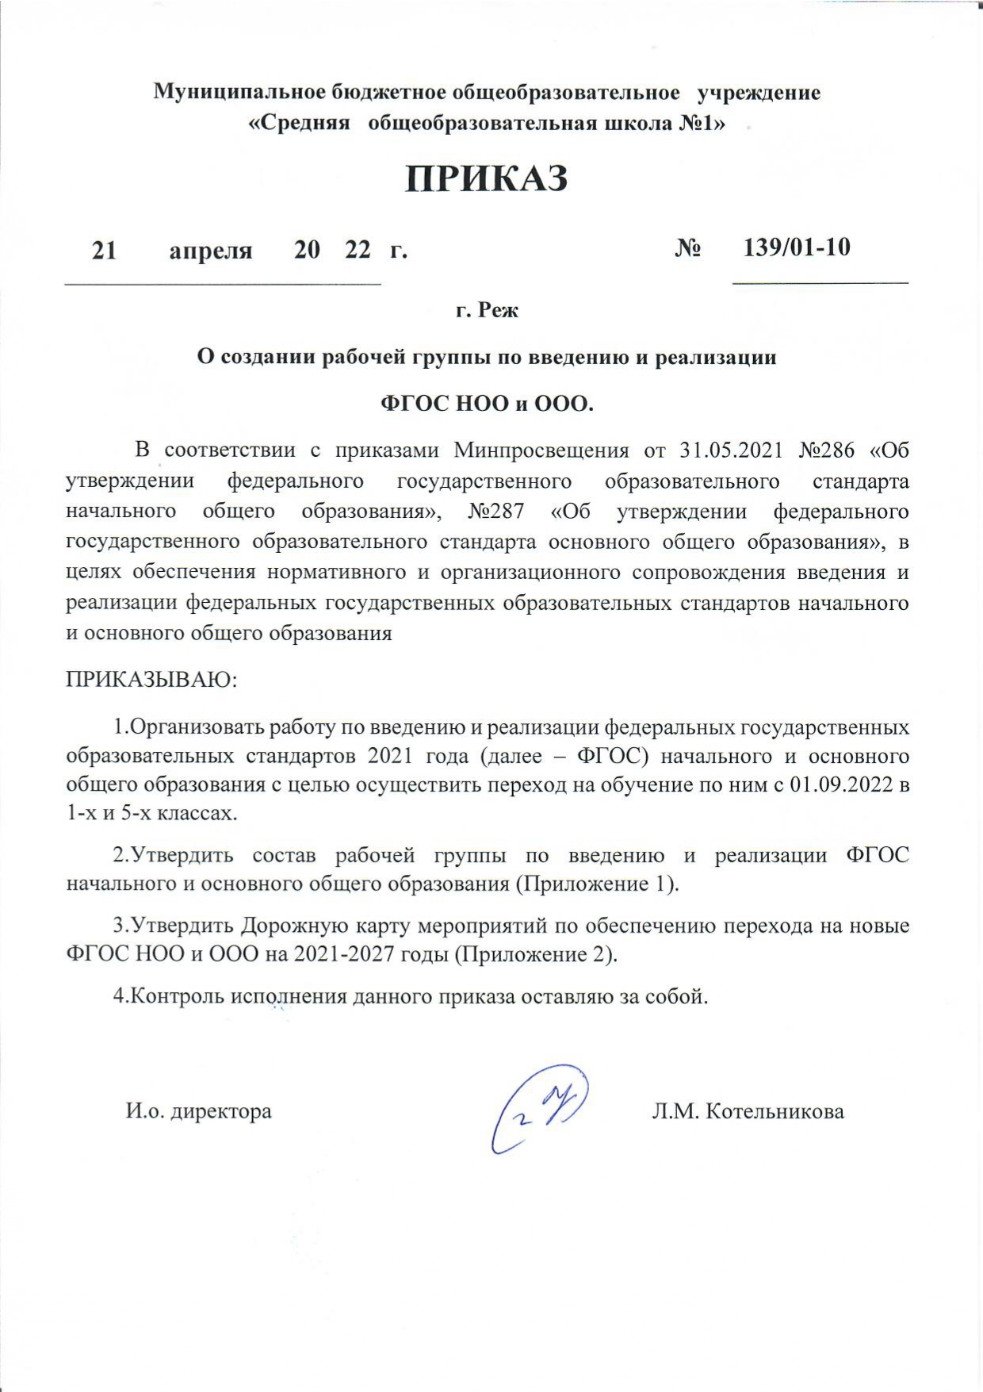

Приложение 1
К приказу от 15.04.2022 №
«О создании рабочей группы по введению
и реализации ФГОС НОО и ООО»

Председатель рабочих групп Котельникова Л.М. - и.о. директора МБОУ СОШ №1

Состав рабочей группы по введению и реализации ФГОС НОО.
Члены рабочей группы:
- Кифа Т.И. – заместитель директора по УВР
- Захарова В.Н. – учитель начальных классов
- Гильмутдинова К.З. - учитель начальных классов
- Борисова Е.С. - учитель начальных классов
- Соколова Л.Г. - учитель начальных классов
- Шаманаева Т.С. - учитель начальных классов
- Макеева Е.В. - учитель начальных классов
- Останина Н.В. - учитель начальных классов
Состав рабочей группы по введению и реализации ФГОС ООО.
Члены рабочей группы:
- Подкина И.Б. - заместитель директора по УВР
- Коробейникова А.Н. – педагог-психолог
- Каргаполова О.А – социальный педагог
- Жемчугова Ж.В. – учитель музыки
- Воронова Л.Ю. – учитель технологии
- Русских Т.Н. – учитель русского языка и литературы
- Костин К.Г. – учитель физики
- Некрасова Т.В. – учитель математики
- Дьячкина Т.Г. – учитель иностранного языка
- Якимов А.И. - учитель физической культуры
- Табола С.О. – учитель ОБЖ
- Соснина Н.А. – учитель истории и обществознания
- Зобнин М.В. – учитель химии
- Битенекова В.Ю. - учитель информатики и географии

Приложение 2
К приказу от 15.04.2022 №
«О создании рабочей группы по введению
и реализации ФГОС НОО и ООО»
Дорожная карта мероприятий по обеспечению перехода на новые ФГОС НОО и ООО на 2021–2027 годы
№ п/п | Мероприятия | Сроки исполнения | Результат
1. Организационное обеспечение постепенного перехода на обучение по новым ФГОС НОО и С ООО
1 | Создание рабочей группы по обеспечению перехода на новые ФГОС НОО и ООО | сентябрь 2021 | Приказ о создании рабочей группы по обеспечению перехода на ФГОС НОО и ООО  Рабочая группа по обеспечению перехода на ФГОС НОО и ООО.
2 | Проведение общешкольного родительского собрания, посвященного постепенному переходу на новые ФГОС НОО и ООО за период 2022–2027 годов | август 2021 | Протокол общешкольного родительского собрания, посвященного постепенному переходу на новые ФГОС НОО и ООО за период 2022–2027 годов
3 | Проведение классных родительских собраний в 1-х классах, посвященных обучению по новым ФГОС НОО | май, ежегодно | Протоколы классных родительских собраний в 1-х классах
4 | Проведение классных родительских собраний в 5-х классах, посвященных переходу на новые ФГОС ООО | май, ежегодно | Протоколы классных родительских собраний в 5-х классах, посвященных переходу на новые ФГОС ООО
5 | Проведение просветительских мероприятий, направленных на повышение компетентности педагогов образовательной организации и родителей обучающихся | ежегодно, по графику | Аналитические отчеты замдиректора по УВР и ВР о проведенных просветительских мероприятиях  Пакет информационно-методических материалов  Разделы на сайте ОО
6 | Анализ имеющихся в образовательной организации условий и ресурсного обеспечения реализации образовательных программ НОО и ООО в соответствии с требованиями новых ФГОС НОО и ООО | ноябрь 2021 –  июнь 2022 | Аналитическая записка об оценке условий образовательной организации с учетом требований новых ФГОС НОО и ФГОС ООО
7 | Анализ соответствия материально-технической базы образовательной организации для реализации ООП НОО и ООП ООО действующим санитарным и противопожарным нормам, нормам охраны труда | ноябрь 2021 –  июнь 2022 | Аналитическая записка об оценке материально-технической базы реализации ООП НОО и ООП ООО, приведение ее в соответствие с требованиями новых ФГОС НОО и ФГОС ООО
8 | Комплектование библиотеки УМК по всем предметам учебных планов для реализации новых ФГОС НОО и ФГОС ООО в соответствии с Федеральным перечнем учебников | Ежегодно до 1 сентября 2022 – 2027 | Наличие утвержденного и обоснованного списка учебников для реализации новых ФГОС НОО и ООО.  Формирование ежегодной заявки на обеспечение образовательной организации учебниками в соответствии с Федеральным перечнем учебников
9 | Разработка и реализация системы мониторинга образовательных потребностей (запросов)  обучающихся и родителей (законных представителей) для проектирования учебных планов НОО и ООО в части, формируемой участниками образовательных отношений, и планов внеурочной деятельности НОО и ООО | октябрь 2021 –  март 2022 | Аналитическая справка замдиректора по УВР.  Аналитическая справка замдиректора по ВР
10 | Разработка и реализация моделей сетевого взаимодействия образовательной организации и учреждений дополнительного образования детей, учреждений культуры и спорта, средних специальных и высших учебных заведений, учреждений культуры, обеспечивающих реализацию ООП НОО и ООП ООО в рамках перехода на новые ФГОС НОО и ФГОС ООО | октябрь 2021 –  май 2022 | Модели сетевого взаимодействия  Договоры о сетевом взаимодействии
11 | Обеспечение координации сетевого взаимодействия участников образовательных отношений по реализации ООП НОО и ООП ООО в рамках перехода на новые ФГОС НОО и ООО | В течение всего периода 2021 – 2027 гг. | Пакет документов по сетевому взаимодействию
12 | Привлечение органов управления образованием к проектированию основной образовательной программы начального и основного общего образования | По согласованию. | Протоколы заседаний
2. Нормативное обеспечение постепенного перехода на обучение по новым ФГОС НОО и ООО
13 | Формирование банка данных нормативно-правовых документов федерального, регионального, муниципального уровней, обеспечивающих переход на новые ФГОС НОО и ФГОС ООО | В течение всего периода | Банк данных нормативно-правовых документов федерального, регионального, муниципального уровней, обеспечивающих реализацию ФГОС НОО и ФГОС ООО
14 | Изучение документов федерального, регионального уровня, регламентирующих введение ФГОС ООО | В течение всего периода | Листы ознакомления с документами федерального, регионального уровня, регламентирующими введение ФГОС ООО
15 | Внесение изменений в программу развития образовательной организации | Январь 2022 | Приказ о внесении изменений в программу развития образовательной организации
16 | Внесение изменений и дополнений в Устав образовательной организации (при необходимости) | До 01.09.2022. | Устав образовательной организации
17 | Разработка приказов, локальных актов, регламентирующих введение ФГОС НОО и ФГОС ООО | сентябрь 2021 –  июнь 2022 г. | Приказы, локальные акты, регламентирующие переход на новые ФГОС НОО и ФГОС ООО
18 | Приведение в соответствие с требованиями новых ФГОС НОО и ФГОС ООО должностных инструкций работников образовательной организации | До 01.09.2022. | Должностные  инструкции
19 | Разработка на основе примерной основной образовательной программы НОО основной образовательной программы НОО образовательной организации, в том числе рабочей программы воспитания, календарного плана воспитательной работы, программы формирования УУД, в соответствии с требованиями новых ФГОС НОО | До 15.06.2022. | Протоколы заседаний рабочей группы по разработке основной образовательной программы НОО.  Основная образовательная программа НОО, в том числе рабочая программа воспитания, календарный план воспитательной работы, программа формирования УУД
20 | Разработка на основе примерной основной образовательной программы ООО основной образовательной программы ООО образовательной организации, в том числе рабочей программы воспитания, календарного плана воспитательной работы, программы формирования УУД,в соответствии с требованиями новых ФГОС ООО | До 15.06.2022. | Протоколы заседаний рабочей группы по разработке основной образовательной программы ООО.  Основная образовательная программа ООО, в том числе рабочая программа воспитания, календарный план воспитательной работы, программа формирования УУД
21 | Утверждение основных образовательных программ НОО и ООО, в том числе рабочей программы воспитания, календарных планов воспитательной работы, программ формирования УУД, на заседании педагогического совета | До 01.09.2022. | Протокол заседания педагогического совета.  Приказ об утверждении образовательных программ НОО и ООО, в том числе рабочей программы воспитания, календарных планов воспитательной работы, программ формирования УУД
22 | Разработка учебных планов, планов внеурочной деятельности для 1-х и 5-х классов по новым ФГОС НОО и ООО на 2022/23 учебный год | До 30.08.2022. | Учебный план НОО.  Учебный план ООО.  План внеурочной деятельности НОО.  План внеурочной деятельности ООО
23 | Разработка учебных планов, планов внеурочной деятельности для 1–2-х и 5–7-х классов по новым ФГОС НОО и ООО на 2023/24 учебный год | До 30.08.2023. | Учебный план НОО.  Учебный план ООО.  План внеурочной деятельности НОО.  План внеурочной деятельности ООО
24 | Разработка учебных планов, планов внеурочной деятельности для 1–4-х и 5–9-х классов по новым ФГОС НОО и ООО на 2024/25 учебный год | До 30.08.2024. | Учебный план НОО.  Учебный план ООО.  План внеурочной деятельности НОО.  План внеурочной деятельности ООО
25 | Разработка и утверждение рабочих программ педагогов по учебным предметам, учебным курсам (в том числе и внеурочной деятельности) и учебным модулям учебного плана для 1-х и 5-х классов на 2022/23 учебный год в соответствии с требованиями новых ФГОС НОО и ООО | До 30.06.2022. | Рабочие программы педагогов по учебным предметам, учебным курсам (в том числе и внеурочной деятельности) и учебным модулям учебного плана для 1-х и 5-х классов
26 | Разработка и утверждение рабочих программ педагогов по учебным предметам, учебным курсам (в том числе и внеурочной деятельности) и учебным модулям учебного плана для 2-х и 6-х классов на 2023/24 учебный год в соответствии с требованиями новых ФГОС НОО и ООО | До 30.06. 2023 года | Рабочие программы педагогов по учебным предметам, учебным курсам (в том числе и внеурочной деятельности) и учебным модулям учебного плана для 2-х и 6-х классов
27 | Разработка и утверждение рабочих программ педагогов по учебным предметам, учебным курсам (в том числе и внеурочной деятельности) и учебным модулям учебного плана для 3-х и 7-х классов на 2024/25 учебный год в соответствии с требованиями новых ФГОС НОО и ООО | До 30.06.  2024 года | Рабочие программы педагогов по учебным предметам, учебным курсам (в том числе и внеурочной деятельности) и учебным модулям учебного плана для 3-х и 7-х классов
28 | Разработка и утверждение рабочих программ педагогов по учебным предметам, учебным курсам (в том числе и внеурочной деятельности) и учебным модулям учебного плана для 4-х и 8-х классов на 2025/26 учебный год в соответствии с требованиями новых ФГОС НОО и ООО | До 30.06.  2025 года | Рабочие программы педагогов по учебным предметам, учебным курсам (в том числе и внеурочной деятельности) и учебным модулям учебного плана для 4-х и 8-х классов
29 | Разработка и утверждение рабочих программ педагогов по учебным предметам, учебным курсам (в том числе и внеурочной деятельности) и учебным модулям учебного плана для 9-х классов на 2026/27 учебный год в соответствии с требованиями новых ФГОС НОО и ООО | До 30.06. 2026 года | Рабочие программы педагогов по учебным предметам, учебным курсам (в том числе и внеурочной деятельности) и учебным модулям учебного плана для 9-х классов
30 | Утверждение списка УМК для уровней НОО и ООО | Ежегодно | Приказ об утверждении списка УМК для уровней НОО и ООО с приложением данного списка
31 | Утверждение модели договора между образовательной организацией и родителями | До 1 сентября 2022 года | Приказ об утверждении модели договора между образовательной организацией и родителями.  Договор между ОО и родителями
32 | Внесение изменений в «Положение о формах, периодичности, порядке текущего контроля успеваемости и промежуточной аттестации обучающихся» в части введения комплексного подхода к оценке результатов образования: предметных, метапредметных, личностных в соответствии с новыми ФГОС НОО и ООО | До 1 сентября 2022 года | Положение о формах, периодичности, порядке текущего контроля успеваемости и промежуточной аттестации обучающихся.  Протокол педсовета об утверждении изменений в «Положение о формах, периодичности, порядке текущего контроля успеваемости и промежуточной аттестации обучающихся» в части введения комплексного подхода к оценке результатов образования: предметных, метапредметных, личностных в соответствии с новыми ФГОС НОО и ООО.  Приказ об утверждении изменений в «Положение о формах, периодичности, порядке текущего контроля успеваемости и промежуточной аттестации обучающихся» в части введения комплексного подхода к оценке результатов образования: предметных, метапредметных, личностных в соответствии с новыми ФГОС НОО и ООО
3. Методическое обеспечение постепенного перехода на обучение по новым ФГОС НОО и ООО
33 | Разработка плана методической работы, обеспечивающей сопровождение постепенного перехода на обучение по новым ФГОС НОО и ФГОС ООО | До 1 октября 2021 года | План методической работы.  Приказ об утверждении плана методической работы
34 | Корректировка плана методических семинаров внутришкольного повышения квалификации педагогических работников образовательной организации с ориентацией на проблемы перехода на ФГОС НОО и ООО | Июнь, ежегодно с 2022 по 2026 годы | План методических семинаров внутришкольного повышения квалификации педагогических работников образовательной организации
35 | Изучение нормативных документов по переходу на новые ФГОС НОО и ФГОС ООО педагогическим коллективом | В течение учебного года  ежегодно с 2021 по 2026 годы | Протоколы заседаний педагогического совета
36 | Обеспечение консультационной методической поддержки педагогов по вопросам реализации ООП НОО и ООО по новым ФГОС НОО и ООО | В течение всего периода с 2021 по 2027 годы | Аналитическая справка замдиректора по УВР
37 | Организация работы по психолого-педагогическому сопровождению постепенного перехода на обучение по новым ФГОС НОО и ФГОС ООО | В течение всего периода с 2021 по 2027 годы | План работы педагога-психолога.  Аналитическая справка замдиректора по УВР
38 | Формирование пакета методических материалов по теме реализации ООП НОО по новому ФГОС НОО | В течение всего периода с 2021 по 2027 годы | Пакет методических материалов по теме реализации ООП НОО по новому ФГОС НОО
39 | Формирование пакета методических материалов по теме реализации ООП ООО по новому ФГОС ООО | В течение всего периода с 2021 по 2027 годы | Пакет методических материалов по теме реализации ООП ООО по новому ФГОС ООО
40 | Формирование плана функционирования ВСОКО в условиях постепенного перехода на новые ФГОС НОО и ООО и реализации ООП НОО и ООО по новым ФГОС НОО и ООО | До 1 сентября ежегодно с 2022 по 2026 годы | План функционирования ВСОКО на учебный год.  Аналитические справки по результатам ВСОКО
4. Кадровое обеспечение постепенного перехода на обучение по новым ФГОС НОО и ФГОС ООО
41 | Анализ кадрового обеспечения постепенного перехода на обучение по новым ФГОС НОО и ФГОС ООО | Январь 2022 года | Аналитическая справка замдиректора по УВР
42 | Диагностика образовательных потребностей и профессиональных затруднений педагогических работников образовательной организации в условиях постепенного перехода на обучение по новым ФГОС НОО и ФГОС ООО | Январь 2022 года,  ежегодно в период с 2022 по 2027 годы | Аналитическая справка замдиректора по УВР
43 | Поэтапная подготовка педагогических и управленческих кадров к постепенному переходу на обучение по новым ФГОС НОО и ФГОС ООО: разработка и реализация ежегодного плана-графика курсовой подготовки педагогических работников, реализующих ООП НОО и ООО | Ежегодно в течение всего периода с 2021 по 2027 годы | План курсовой подготовки с охватом в 100 процентов педагогических работников, реализующих ООП НОО и ООО.  Аналитическая справка замдиректора по УВР
44 | Распределение учебной нагрузки педагогов на учебный год | До 31 августа ежегодно в период с 2021 по 2026 годы | Приказ об утверждении учебной нагрузки на учебный год
5. Информационное обеспечение постепенного перехода на обучение по новым ФГОС НОО и ФГОС ООО
45 | Размещение на сайте образовательной организации информационных материалов о постепенном переходе на обучение по новым ФГОС НОО и ФГОС ООО | В течение всего периода с 2021 по 2027 годы | Сайт образовательной организации  Пакет информационно-методических материалов
46 | Информирование родительской общественности о постепенном переходе на обучение по новым ФГОС НОО и ФГОС ООО | В течение всего периода с 2021 по 2027 годы | Сайт образовательной организации, информационный стенд в холле образовательной организации
47 | Изучение и формирование мнения родителей о постепенном переходе на обучение по новым ФГОС НОО и ФГОС ООО, представление результатов | В течение всего периода с 2021 по 2027 годы | Сайт образовательной организации, информационный стенд в холле образовательной организации.  Аналитические справки заместителей директора по УВР, ВР, педагога-психолога
48 | Информирование о нормативно-правовом, программном, кадровом, материально-техническом и финансовом обеспечении постепенного перехода на обучение по новым ФГОС НОО и ФГОС ООО | В течение всего периода с 2021 по 2027 годы | Сайт образовательной организации, информационный стенд в холле образовательной организации

